**Проект Web Parser.**

Версия проекта: Debug

**Image Parser Client** – консольный клиент который отправляет запрос серверу на скачивание изображений по URL адресу и принимает данные о скачанных изображениях.

**WebApp** – сервер, который реализует GET запрос GetImage, скачивающий заданное количество изображений при помощи заданного количества потоков по указанному клиентом адресу.

JSON содержит поля:

* Host
* Image
  + imageAlt
  + imageUrl
  + imageName – не указано в тз, добавлено для удобства(могу переделать)
  + imageSize

**Логирование**

Для удобства и быстроты логирования была подключена библиотека NLog

Расположение лог файлов:

Сервер: WebApp\WebApp\bin\Debug\netcoreapp3.1\logs

Клиент: ImageParser Client\ImageParser\bin\Debug\netcoreapp3.1\logs

Файл конфигурации:

NLog.config – в нём указан путь к лог файлу, и правила по которому будут добавляться записи в лог.

Из доработок можно добавить:

* На данном этапе большинство ошибок только логируется, но не обрабатывается.
* Если не удалось скачать изображение, в json вернётся 0 в поле imageSize. По-хорошему, надо реализоваться попытку скачивания ещё одного изображения, пока не скачает.
* Вывести адрес сервера указанный в клиенте в конфигурационный файл.

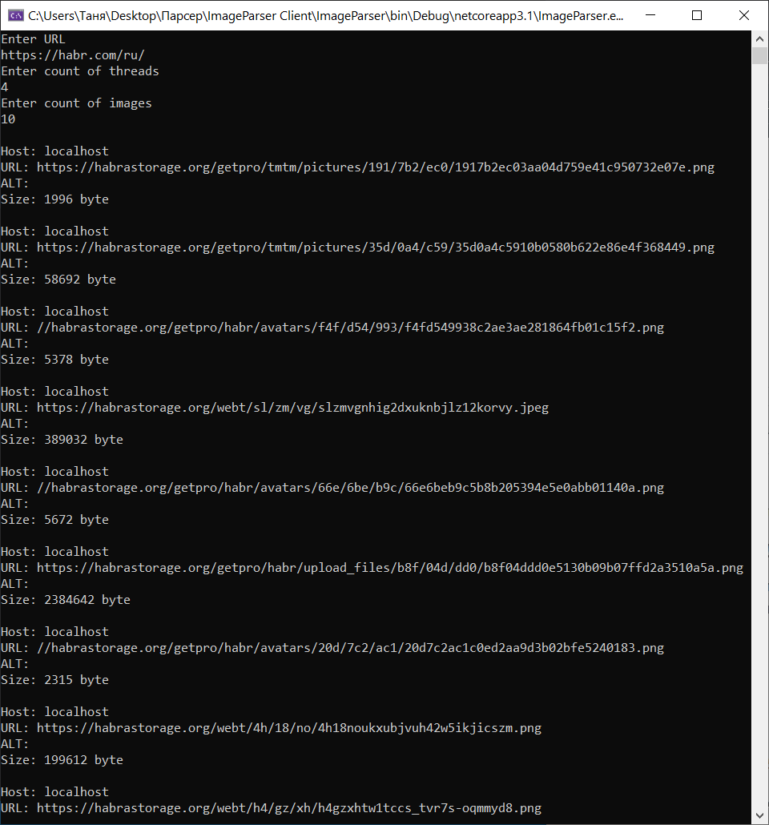

Рисунок 1 – Скриншот работы программы

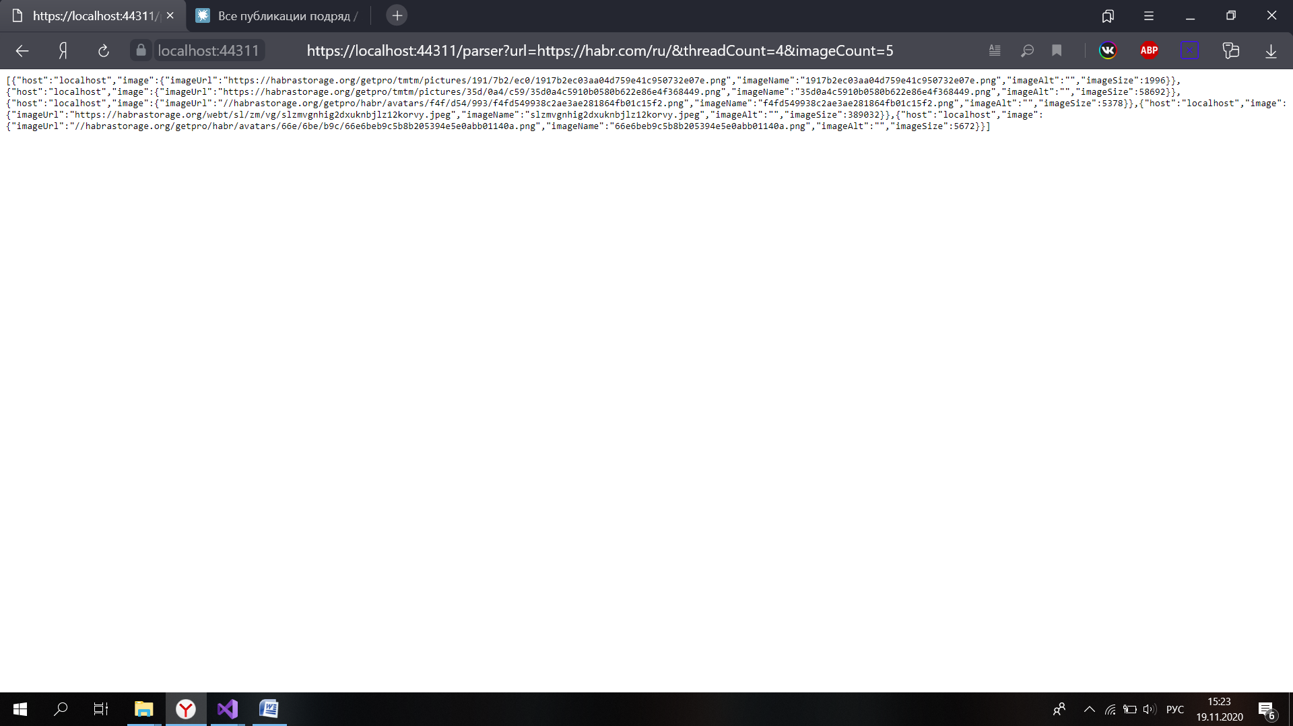

Рисунок 2 – Запуск из браузера